2S 2K 29.11.2016 TESLİM TARİHLİ LABORATUVAR ÖDEVİ
ADI-SOYADI: MASA NO:
- Kırmızı kutucuklar içerisindeki boşlukları doldurunuz.
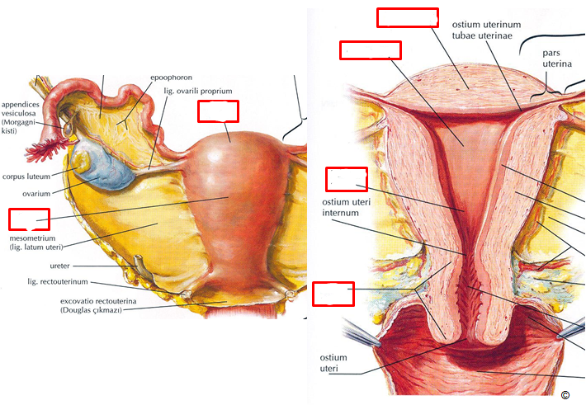

- Oklarla işaretlenmiş yapıları isimlendiriniz.

